Una tecnica non convenzionale e automatizzata

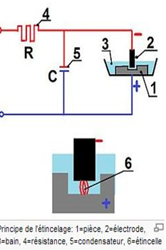

La tecnica dell’elettroerosione – EDM – è utilizzata principalmente per il taglio dei metalli duri ed elettricamente conduttivi. Questa tecnica comporta la rimozione di materiale dal pezzo utilizzando scariche elettriche (vedi anche il seguente articolo per una sua definizione).
E’ considerata una tecnica non convenzionale, nel senso che le tecniche quali tornitura, fresatura, rettifica o foratura sono più comunemente utilizzate nel campo dell’industria meccanica. Questo tipo di macchina è completamente automatizzata e funziona con un controllo digitale.
L’asportazione avviene pertanto ad opera di scariche elettriche e ci sono principalmente tre sottoinsiemi di tecniche di EDM.
- A tuffo: si lavora il pezzo facendogli assumere una forma complementare rispetto all’elettrodo.
- Con filo: un filo conduttore teso viene utilizzato come strumento di taglio per lavorare il pezzo di metallo;
- Per la foratura veloce: si utilizza un elettrodo tubolare per forare il metallo.

Qual’ è il beneficio fornito dalle macchine ad elettroerosione?
Queste macchine ad alta precisione consentono una maggiore produttività dovuta al fatto che la qualità dei prodotti finali è di gran lunga superiore a quella dei prodotti creati da macchine utensili tradizionali.
Il margine di errore sui prodotti finali viene meno per il fatto che queste macchine sono automatizzate in modo tale che non vi siano sbavature o errori sul prodotto durante il taglio. Apportano quindi un migliore posizionamento dei vostri prodotti che si differenzieranno per una qualità impeccabile.

